Не дожив до 41 года, он сгорел за пару месяцев на глазах у близких и друзей - а они гадали, чем же он болен...
В Александре Блоке многим современникам виделся этакий Аполлон – стройный, кудрявый, ясноглазый, с хорошим цветом лица. Божественный и болезненный – одно с другим как-то никогда не вязалось. Да и никаких "историй болезни" или свидетельств о "дурной наследственности" не было, скорее наоборот, – поэт крайне редко обращался к докторам, казался вполне себе здоровым. Работал беспрерывно, влюблялся, загорался новыми романами и новыми идеями - то "девичий стан, шелками схваченный, в туманном движется окне", то скифы "с раскосыми и жадными очами".
А потом, в апреле 1921 года почувствовал себя неважно. 17 мая слег с температурой. Через 78 дней, 7 августа скончался, оставив в недоумении и родных, и врачей.
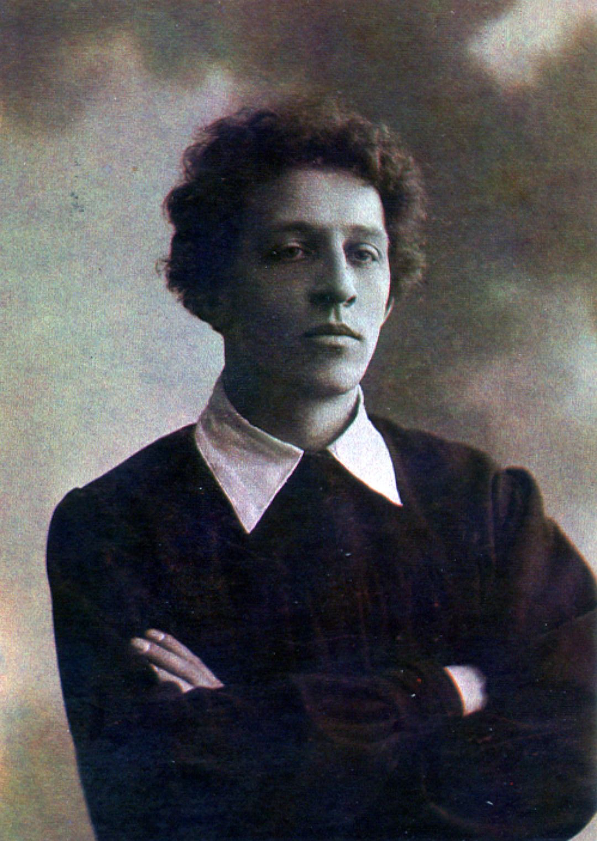
Юнный Блок. 1907 год
Вот что записал в те дни другой поэт, Георгий Иванов: «Врачи, лечившие Блока, так и не смогли определить, чем он, собственно, был болен. Сначала они старались подкрепить его быстро падавшие без явной причины силы, потом, когда он стал, неизвестно от чего, невыносимо страдать, ему стали впрыскивать морфий... Но отчего от умер?
«Поэт умирает, потому что дышать ему больше нечем». Эти слова, сказанные Блоком на пушкинском вечере, незадолго до смерти, быть может, единственный правильный диагноз его болезни».
А есть ли другое, не только поэтическое объяснение?

